附件2

牛角膜浑浊度和渗透性试验方法

Bovine Corneal Opacity and Permeability (BCOP) Assay

1 范围

本方法规定了牛角膜浑浊度和渗透性试验的基本原则、要求和方法。

本方法适用于化妆品用化学原料的潜在不可逆眼损伤和无刺激性评价，适用于单一成分物质、多成分物质和已知明确成分及含量的混合物。

2 试验目的

本试验通过定量测定牛角膜浑浊度和渗透性的变化，评价化妆品用化学原料对眼角膜的不可逆眼损伤或无刺激性。

3 定义

3.1 眼睛刺激性 eye irritation

眼球表面接触受试物后所产生的可逆性炎性变化。

3.2 不可逆眼损伤 irreversible eye damage

眼球表面接触受试物后引起的不可逆性组织损伤。

3.3 角膜的浑浊度 corneal opacity

角膜暴露于受试物后通透性改变的程度，角膜浑浊度增加表明角膜受损。

3.4 角膜的渗透性 corneal permeability

测定通过角膜细胞层的荧光素钠染料的量来代表角膜上皮损伤的指标。

4 试验原理

牛角膜浑浊度和渗透性试验是牛角膜接触化妆品原料后，通过测定角膜浑浊度和渗透性的变化来评估化妆品用化学原料的眼刺激程度。

5 试剂和材料

5.1 培养液

MEM培养液

MEM培养液（含酚红）

5.2 Hanks’溶液

称取氯化钙140 mg、六水合氯化镁100 mg、七水合硫酸镁100 mg、氯化钾400 mg、磷酸二氢钾60 mg、碳酸氢钠350 mg、氯化钠8 g、磷酸氢二钠48 mg、葡萄糖1 g，加水至1 L。现用现配。

5.3 荧光素钠溶液

液体及表面活性剂受试物选用浓度为4 mg/mL，固体受试物选用5 mg/mL的荧光素钠溶液进行渗透性试验。

5.4 阳性对照物

液体受试物的阳性对照物可使用100%N,N-二甲基甲酰胺（CAS 68-12-2）；固体受试物的阳性对照物可使用20%咪唑（CAS 288-32-4）溶液。

20%咪唑溶液的配制：取固体咪唑20 g，加水至100 mL溶解并摇匀。

5.5 阴性对照物

阴性对照物可使用0.9%氯化钠溶液，也可根据受试物的性质选择蒸馏水或其他可证明对测试系统无影响的溶剂，需同时设立溶剂对照。

5.6 牛眼

发育成熟的牛眼，直径大于1.8 cm，选用6 ~ 60月龄的牛。

牛眼放在2 ~ 4 ℃的Hanks’溶液中，使用时间为24 h内。

5.7 浑浊度仪及角膜夹持器（见附录）

浑浊度仪是用来测量浑浊度的装置。根据浑浊度仪的光源不同，分为白光光源的浑浊度仪和单色光源的浑浊度仪。不同光源体外刺激分数的计算公式不同。

角膜夹持器由前室和后室两部分组成，前后室的内部直径均为1.7 cm，深度2.2 cm。

6 试验步骤

6.1 牛角膜的制备

剔除浑浊，有划痕、白斑、新生血管形成的牛眼。取无缺陷的牛眼，沿巩膜边缘2 ~ 3 mm剪取并剥离角膜，角膜内皮层向上，置于Hanks’溶液中。

6.2 角膜安装

角膜内皮层向下对准O型环放置在夹持器的后室上，再将前室盖在角膜上，前后室组合，旋紧。

6.3 角膜平衡

按先后室再前室的顺序，将32 ºC预热的MEM培养液加满夹持器的前后室，确保没有气泡，将固定好的角膜夹持器垂直放置于32 ± 1 ºC恒温设备中平衡1 h。

6.4 基准浑浊度的测定

角膜平衡后，按先前室再后室的顺序，吸出前后室培养液，重新加入预热的MEM培养液。浑浊度仪测定并记录每个角膜的浑浊度值，作为基准浑浊度。白光光度仪测定浑浊度小于7的角膜、单色光浑浊度仪测定值介于1200 lux到1850 lux之间的角膜为合格角膜。

6.5 角膜的分组

取基准浑浊度符合要求的牛角膜，每次试验设受试物组、阳性对照组和阴性对照组（必要时设置溶剂对照组），每组至少3只角膜。

6.6 受试物暴露

受试物暴露方式有两种，一种针对液体和表面活性剂（固体或液体），另一种针对非表面活性剂（固体）。

液体和表面活性剂（液体）以原液给样；半固体、乳霜和蜡通常按液体测试；表面活性剂（固体）配制成浓度为10%的液体进行测试。暴露时间为10 min。

非表面活性剂固体配制成浓度为20%溶液或混悬液给样，暴露时间为4 h。

溶剂除0.9%氯化钠溶液外，选择蒸馏水或其他溶剂时，需设溶剂对照。

根据受试物理化性质，给样方式有两种，一种直接给样法适用于非粘性到微粘性的液体化学品，另一种开窗给样法适用于半粘性和粘性液体化学品以及纯固体。确保测试受试物充分覆盖上皮表面，并在冲洗步骤中充分去除。

直接给样：取分组后带有角膜的夹持器，吸去前室液体，加入750 µL受试物于前室中，全部加样后，确保样品覆盖整个角膜，角膜内皮层朝下水平放置于32 ± 1 ºC恒温设备中。

开窗给样：吸去前室液体，用开窗器移除前室的玻璃片，夹持器前室在上，水平放置。用棉球轻轻吸干角膜上残存培养液，取750 µL受试物均匀平铺在角膜上，置于32 ± 1 ºC恒温设备中。

6.7 暴露后浑浊度值测定

暴露结束后，吸去前室的受试物，前室用MEM（含酚红）培养液将角膜冲洗至少3次（直到酚红不变色且肉眼无法识别到被测物质为止），再用MEM培养液冲洗至无色后，将MEM培养液加入前室，浑浊度仪测定每个角膜的浑浊度。

液体受试物测定后，角膜夹持器需垂直置于32 ± 1ºC的恒温设备中再孵育2 h后，更换前后室培养液，测定每个角膜的浑浊度值，作为终浑浊度。对于固体受试物，暴露结束冲洗后测定的浑浊度值直接作为终浑浊度，无需再孵育。

每只角膜的浑浊度改变值为终浑浊度减去基准浑浊度。计算每组中角膜浑浊度改变值的平均值作为平均浑浊度。

浑浊度改变值 = 终浑浊度 - 基准浑浊度

6.8 光密度值测定

角膜的渗透性是由酶标仪测量的荧光素钠溶液渗透过角膜后室培养液的光密度值产生的变化来表示。吸去前室培养液，加入1 mL荧光素钠溶液，夹持器前室向上水平放置32 ± 1ºC恒温设备中孵育90 min。取后室液体360 μL用酶标仪在490 nm波长处测定光密度值，计算每组角膜的光密度值的平均值作为平均光密度值。

当光密度值超出线性范围时，需对测定液进行稀释：

光密度值 = 稀释倍数 ×（稀释后测定液的光密度值 - 阴性对照光密度值）

6.9 体外刺激分数计算

根据浑浊度仪的光源不同，分别选用下列不同的体外刺激分数计算公式：

白光浑浊度仪体外眼刺激分数（IVIS）= 平均浑浊度 + 15 × 平均光密度值

单色光浑浊度仪体外眼刺激分数（LIS）= 平均浑浊度（单色光源光度值lux/7）+ 15 ×平均光密度值

7 试验成立条件

阴性对照体外刺激分类为无刺激性，液体受试物阳性对照100%N,N-二甲基甲酰胺或固体受试物阳性对照20%咪唑溶液眼刺激等级分类为 I 类不可逆眼损伤，则此次试验成立。

8 结果判定标准

表1 眼刺激性反应分级

|  |  |  |
| --- | --- | --- |
| 体外刺激分数 | | 眼刺激分类 |
| 白光光源 | 单色光源 |
| IVIS≤3 | LIS≤30 | 无刺激性 |
| 3 < IVIS≤55 | LIS > 30且lux/7≤145且OD490 ≤2.5 | 不可单独预测* |
| IVIS > 55 | LIS > 30且lux/7≤145且OD490 > 2.5  或者LIS > 30且lux/7 >145 | 不可逆眼损伤，I类 |

*该分类需结合其他方法进一步判定。

9 结果解释

当出现以下情况时，认为检测结果不确定：

情况1：3个角膜中的2个与平均值结果不一致；

情况2：3个角膜中的1个与平均值结果不一致，并且不一致的值满足下面四种情形之一：

情形1：采用白光光源浑浊度仪测定，得到的IVIS分数与55（不可逆眼损伤临界值）相差大于10；

情形2：采用单色光源浑浊度仪测定，根据浑浊度可分为不可逆眼损伤，I类（平均Lux/7 > 145），但3只角膜中有1只角膜Lux/7 < 130；

情形3：采用单色光源浑浊度仪测定，根据光密度值可分为不可逆眼损伤，I类（平均光密度值> 2.5），但3只角膜中有1只角膜光密度值< 2.0；

情形4：采用单色光源浑浊度仪测定，LIS分数为无刺激性（平均LIS分数≤ 30），但3只角膜中有1只角膜LIS分数> 40。

当检测结果不确定时，应重复测试，当第一次检测结果与第二次检测结果相反时，应进行第三次检测，以第三次检测结果为判定标准。

本试验结果能预测受试物的不可逆眼损伤和无刺激性，可作为不可逆眼损伤和刺激性的确定性方法中的组合方法之一。

附录

浑浊度仪和夹持器

1 浑浊度仪

浑浊度仪是牛角膜浑浊度和渗透性试验中用来测量浑浊度的装置。根据浑浊度仪的光源不同，分为白光光源的浑浊度仪和单色光源的浑浊度仪。根据光源的不同，目前市面上浑浊度仪主要有采用卤素灯的OP-KIT浑浊度仪、采用氦氖绿光激光器的LLBO浑浊度仪以及LED白光光源和LED绿色光源的浑浊度仪。任何类型的浑浊度仪都应符合为一系列浑浊度读数提供线性响应，包含预测模型所涉及的不同刺激等级的阈值。其他证明与经过验证仪器具有相似的结果的设备也可以在实验室使用。

2 角膜夹持器

BCOP角膜夹持器由惰性材料（如聚丙烯）制成。夹持器由前室和后室两部分组成，前后室由三个不锈钢螺钉固定，位于前后室的外边缘（分解结构图见图1）。前后室均有1个圆柱形内腔。每个腔室容积约5 mL。两端各有一个玻璃片。浑浊度仪透过玻璃片检测光通过内径的浑浊度。在开窗暴露时，应将前室端的玻璃片用开窗器移除。玻璃窗和腔室间以及后室的O型环用于防止液体泄漏。前后室顶部的两个孔用于加入和移除受试物和培养基。在暴露和孵育的过程中，用胶塞封闭。

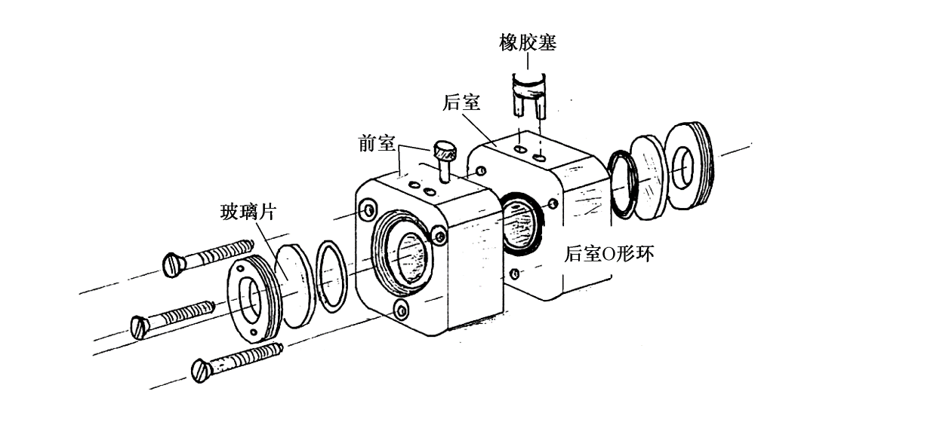

图1 角膜夹持器分解结构图

对于任何型号浑浊度仪的夹持器，前后室的内径表面积与后室体积的比例需与传统角膜夹持器保持一致。这是正确使用公式计算IVIS或LIS和测定渗透率值所必需的。

角膜夹持器在常规使用前应通过测量充满培养基（无角膜）的腔室的空白浑浊度进行检查。定期检查空白浑浊度的变化，若浑浊度发生变化，进行适当清洁或考虑角膜更换夹持器。